**《计算机视觉》实验报告**

**姓名：刘远航 学号：22121883**

实验1

1. **任务1** 
   1. **核心代码：**

import cv2 # 用于图像处理  
from PIL import ImageFont, ImageDraw, Image # 用于在图片上添加文本  
import numpy as np  
# 读取图像  
image = cv2.imread('image.jpg')  
# 添加信息  
text = "22121883刘远航"  
text_colors = [(255, 0, 0), (0, 255, 0), (0, 0, 255)] # 不同部分的文本颜色  
text_positions = [(10 + i * 20, 10) for i in range(len(text))] # 不同部分的文本位置，每个字间隔15像素  
font_path = 'kt.ttf' # 选择支持中文的字体文件  
# 加载字体  
font = ImageFont.truetype(font_path, 30)  
img_pil = Image.fromarray(image)  
draw = ImageDraw.Draw(img_pil)  
# 绘制不同颜色的文本  
for i in range(min(len(text), len(text_positions))):  
 color = text_colors[i % len(text_colors)] # 使用取模运算符循环使用颜色  
 draw.text(text_positions[i], text[i], font=font, fill=color)  
image = np.array(img_pil)  
# 显示图像  
cv2.imshow('Image', image)  
cv2.waitKey(0)  
cv2.destroyAllWindows()  
# 保存图像  
cv2.imwrite('saved_image_opencv.jpg', image)

* 1. **实验结果截图**

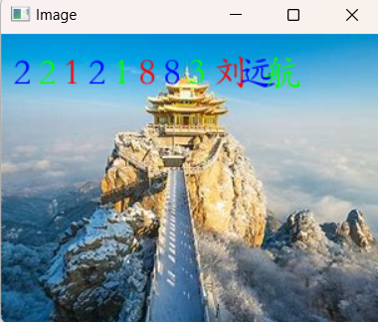

* 1. **实验小结**

这次实验主是在图片上添加文字，通过这次实验我了解了如何在图片上添加汉字，如何设置字体格式，字体位置等，明白了如何保存，读取图片，体会到了opencv，pil的好用之处。

1. **任务2** 
   1. **核心代码：**

import cv2 # 视频文件路径  
video_path = 'Waymo.mp4' # 打开视频文件  
cap = cv2.VideoCapture(video_path)  
# 检查视频是否成功打开  
if not cap.isOpened():  
 print("Error: 视频文件无法打开或不存在.")  
 exit()  
# 逐帧读取和播放视频  
while True:  
 ret, frame = cap.read()  
 # 如果视频结束，退出循环  
 if not ret:  
 break  
 cv2.imshow('Video', frame)   
 if cv2.waitKey(25) & 0xFF == ord('s'):  
 break # 按 's' 键退出播放  
# 释放视频对象和关闭窗口  
cap.release()  
cv2.destroyAllWindows()

* 1. **实验结果截图**

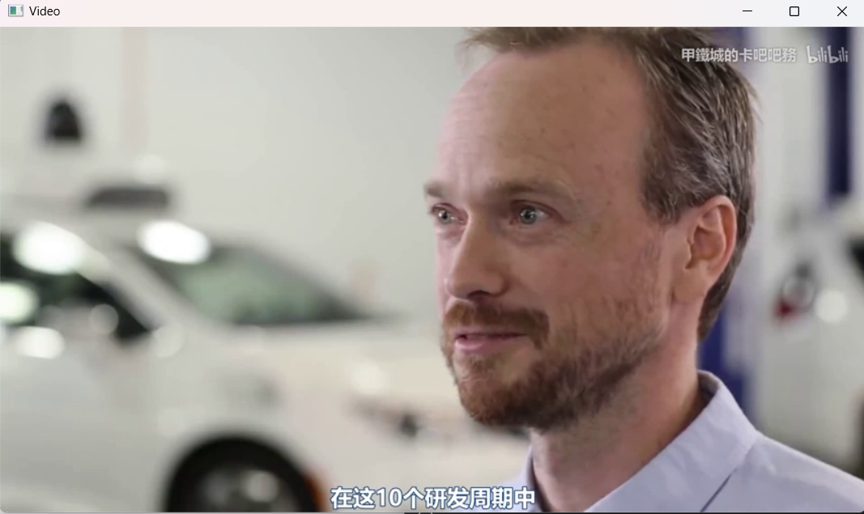

* 1. **实验小结**

我明白了opencv还能读取播放视频，对视频的组成有了一定的认识，同时对python也有了进一步了解。

1. **任务3**

在这个项目中，我学会了如何使用Python中的OpenCV和PIL库来处理图像，包括读取图像、在图像上添加文本、保存图像等基本操作，这些操作对于图像处理应用非常重要。

个人理解计算机视觉是一门涉及图像和视频处理、分析以及理解的跨学科领域。它利用计算机科学、数学、统计学等知识，以及图像处理、模式识别、机器学习等技术，实现对图像和视频的自动化分析和理解。

计算机视觉的核心目标是让计算机能够像人类一样理解视觉信息，从而实现一系列复杂的任务，如物体检测与识别、人脸识别、图像分割、三维重建、行为分析等。在实际应用中，计算机视觉技术被广泛应用于各个领域，包括安全监控、医疗影像分析、自动驾驶、智能家居、增强现实等。